تحويل عرض بوربوينت إلى فيديو

الخطوات التفصيلية لتحويل عرض البوربوينت إلى فيديو

أسباب تدفعك إلى تحويل عرض بوربوينت إلى فيديو
إذا كنت تتساءل عن الأسباب التي قد تدفعك إلى تحويل عرضك التقديمي إلى فيديو فإليك بعض أبرز هذه الأسباب التي ستدفعك إلى استخدام هذه الطريقة بشكل دائم:
  - يمكنك عرض الفيديو على جمهور أوسع من خلال مشاركته على اليوتيوب والمنصات الأخرى.
  - لا يحتاج الجمهور إلى نسخة من برنامج بوربوينت لعرض المحتوى الذي قمت بإرساله إليهم.
  - يمكنك نسخ الفيديو على قرص مضغوط وتقديمه للعملاء كمادة ترويجية.
  - لن تشكل القدرة التقنية الضعيفة لجمهورك عائقًا امام إيصال رسالتك، بل يكون الفيديو اسهل للتعامل مع أصحاب الخبرة التقنية المنخفضة والذين لا يملكون أي خبرة سابقة في التعامل مع برنامج بوربوينت.1

طريقة تحويل عرض بوربوينت إلى فيديو
الآن وبعد اطلاعك على فوائد هذه العملية كل ما عليك القيام به هو اتباع الإرشادات التالية لتحويل أي ملف بوربوينت إلى فيديو :2
قم بتشغيل برنامج بوربوينت وافتح العرض التقديمي الذي ترغب في تحويله إلى فيديو. بعدها اضغط على خيار الملف File الموجود في الشريط العلوي، ومن القائمة المنسدلة اختر حفظ Save (كما يمكنك القيام بذلك مباشرة بالضغط على أيقونة القرص الموجودة في الشريط التي تقوم بحفظ الملف مباشرة).
هام
كافة التعليمات الواردة في هذه المقالة تخص باوربوينت 2010-2013-2016-2019 وباوربوينت في نسخة Office 365 وباوربوينت الخاص بأجهزة ماك.
Time needed: 1 minute.
تحويل عرض باوربوينت إلى فيديو

اضغط على تبويب ملف File
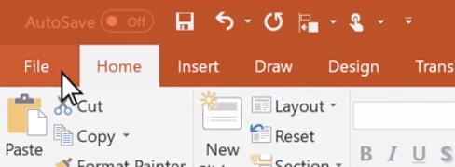
- إنشاء فيديو
سيظهر شريط أدوات جانبي. انقر على خيار تصدير Export الموجود في جزء القائمة اليمنى (وفي حال كنت من مستخدمي PowerPoint 2010 اضغط على حفظ وإرسال Save & Send).
ستظهر الآن أمامك واجهة التصدير بمجموعة من الخيارات المختلفة، انقر على إنشاء فيديو Create a Video.
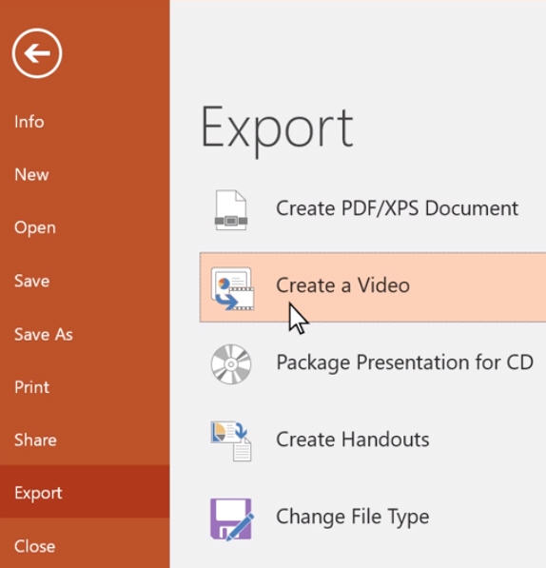
- دقة الفيديو
الآن عليك ملء الجانب الأيمن من الشاشة بخيارات متعددة تتعلق بالفيديو الجديد. أولها قائمة منسدلة تحتوي على خيارات تتعلق بجودة الفيديو والتي تختلف استنادًا إلى إصدار بوربوينت الذي تستخدمه.
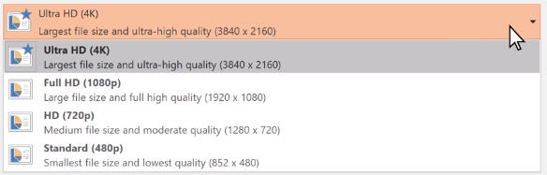
- خيارات أخرى
تتيح لك القائمة المنسدلة أسفل قائمة الجودة مباشرة بتحديد ما إن كنت ترغب في تضمين التوقيت المسجل في الفيديو الخاص بك (Don’t use Record Timings)، كما يتيح لك هذا الخيار إضافة صورة مصغرة لك من كاميرا الويب الخاصة بك.
يمكنك من الشريط أسفل القائمتين المنسدلتين تغيير الوقت الذي ترغب للشريحة أن تشغله من الفيديو (Seconds spent on each slide).
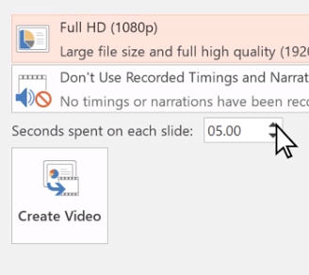
- حفظ الفيديو
الآن يمكنك النقر على خيار إنشاء فيديو Create a video. ثم قم بتحديد صيغة الفيديو من النافذة التي ستظهر أمامك وحدد المكان الذي ترغب في حفظ الفيديو فيه ثم انقر على حفظ save.
021 مجتمع أراجي

